Памятка народному дружиннику

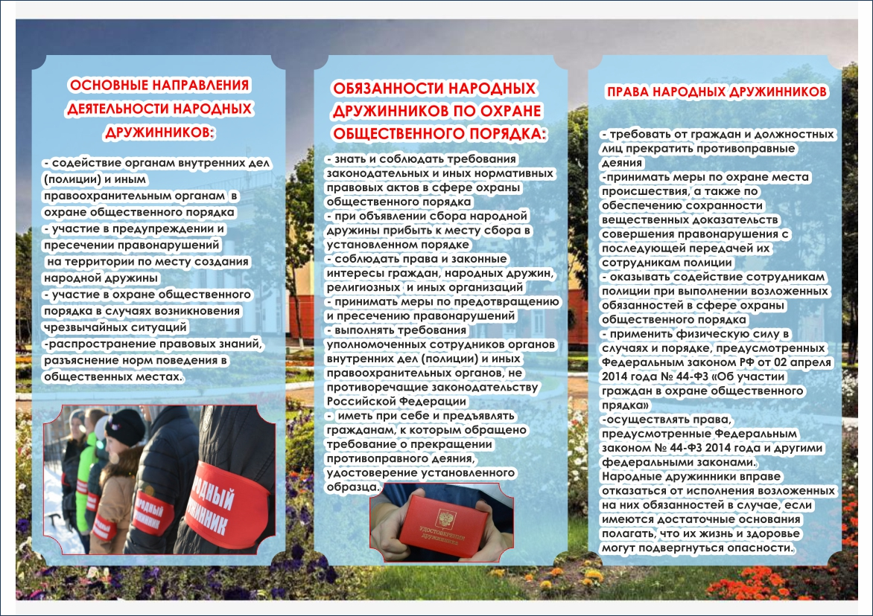
Федеральный закон от 02.04.2014 № 44-ФЗ «Об участии граждан в охране общественного порядка» (далее - Федеральный закон) устанавливает принципы и основные формы участия граждан в охране общественного порядка, участия граждан в поиске лиц, пропавших без вести, особенности создания и деятельности общественных объединений правоохранительной направленности, целью которых является участие в охране общественного порядка, порядок и особенности создания и деятельности народных дружин, а также правовой статус народных дружинников.
В соответствии с Федеральным законом:
· народная дружина - основанное на членстве общественное объединение, участвующее в охране общественного порядка во взаимодействии с органами внутренних дел (полицией) и иными правоохранительными органами, органами государственной власти и органами местного самоуправления;
· народный дружинник - гражданин Российской Федерации, являющийся членом народной дружины и принимающий в ее составе участие в охране общественного порядка.
Основными направлениями деятельности народных дружин являются:
1. содействие органам внутренних дел (полиции) и иным правоохранительным органам в охране общественного порядка;
2. участие в предупреждении и пресечении правонарушений на территории по месту создания народной дружины;
3. участие в охране общественного порядка в случаях возникновения чрезвычайных ситуаций;
4. распространение правовых знаний, разъяснение норм поведения в общественных местах.
Народные дружинники при участии в охране общественного порядка имеют право:
1. требовать от граждан и должностных лиц прекратить противоправные деяния;
2. принимать меры по охране места происшествия, а также по обеспечению сохранности вещественных доказательств совершения правонарушения с последующей передачей их сотрудникам полиции;
3. оказывать содействие полиции при выполнении возложенных на нее Федеральным законом от 7 февраля 2011 года № 3-ФЗ «О полиции» обязанностей в сфере охраны общественного порядка;
4. применять физическую силу в случаях и порядке, предусмотренных Федеральным законом;
5. осуществлять иные права, предусмотренные федеральными законами.
Народные дружинники вправе отказаться от исполнения возложенных на них обязанностей в случае, если имеются достаточные основания полагать, что их жизнь и здоровье могут подвергнуться опасности.
Народные дружинники при участии в охране общественного порядка обязаны:
1. знать и соблюдать требования законодательных и иных нормативных правовых актов в сфере охраны общественного порядка;
2. при объявлении сбора народной дружины прибывать к месту сбора в установленном порядке;
3. соблюдать права и законные интересы граждан, общественных объединений, религиозных и иных организаций;
4. принимать меры по предотвращению и пресечению правонарушений;
5. выполнять требования уполномоченных сотрудников органов внутренних дел (полиции) и иных правоохранительных органов, не противоречащие законодательству Российской Федерации;
6. оказывать первую помощь гражданам при несчастных случаях, травмах, отравлениях и других состояниях, и заболеваниях, угрожающих их жизни и здоровью, при наличии соответствующей подготовки и (или) навыков;
7. иметь при себе и предъявлять гражданам, к которым обращено требование о прекращении противоправного деяния, удостоверение установленного образца.
Народные дружинники при исполнении обязанностей народного дружинника находятся под защитой государства. Их законные требования о прекращении противоправных действий обязательны для исполнения всеми гражданами и должностными лицами.
За противоправные действия народные дружинники несут ответственность, установленную законодательством Российской Федерации.

